Fase 1: Extracción de Datos y Modelado Base (Semana 1)
El objetivo aquí es tener la "materia prima" y las reglas físicas del mundo.
- Scraping y Estructuración de Datos:
Imágenes descargadas y JSON listo.
- Modelado de Movimientos: Se definió 8 movimientos por Pokémon con sus stats, guardando sus atributos clave como poder, precisión, tipo y efectos.
- Creando src/game_logic.py
- Clases en Python: Crear las clases Pokemon, Movimiento y Combate.
- Fórmula de Daño: Implementar la función de daño exacta requerida: Damage = (Attack / Defenseop) * BasePower - Speedop * K.
  - Prueba de funcionamiento de la fase 01
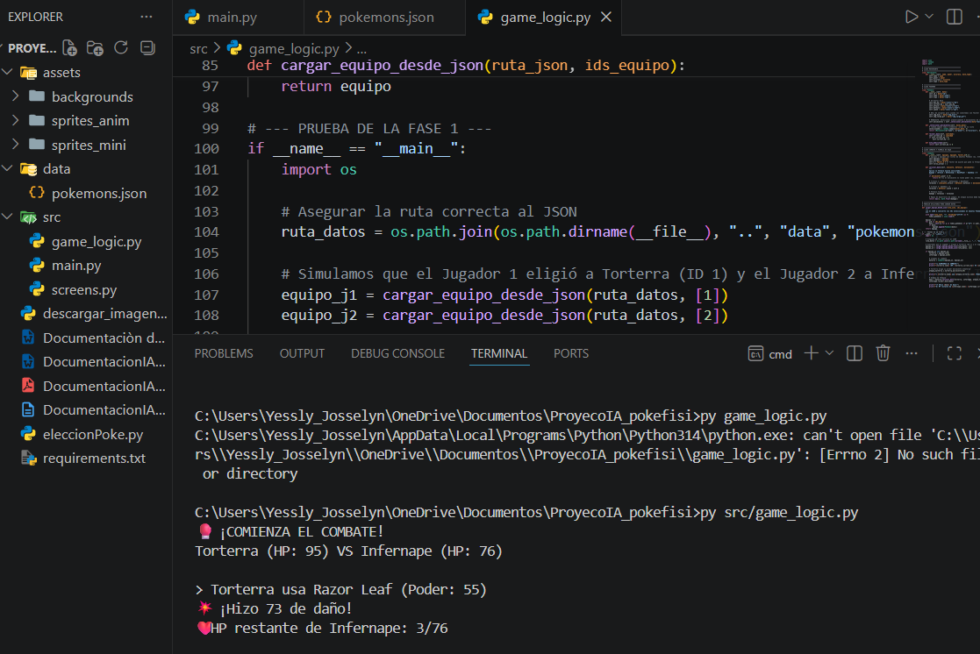
Fase 2: Motor de Combate y Entrega Parcial (Semanas 2 - 4)
Aquí el juego debe ser jugable de principio a fin para cumplir con la Entrega Parcial de la Semana 5.
- Mecánicas de Batalla: Implementar el flujo de turnos para combates de 3 vs 3 o 4 vs 4. Asegurar que cada Pokémon tenga 4 movimientos seleccionados al azar , permitir el cambio de Pokémon durante la batalla y establecer que el juego termina cuando todos los Pokémon de un jugador llegan a HP=0.
- Agente Nivel 1 (Aleatorio): Implementar la selección de acciones sin ningún criterio para establecer un baseline.
- Agente Nivel 2 (Heurística Básica): Desarrollar un agente que tome decisiones basadas únicamente en la diferencia de HP entre los jugadores.
- Pruebas Preliminares: Hacer que las máquinas jueguen entre sí y guardar los resultados preliminares para la entrega parcial.
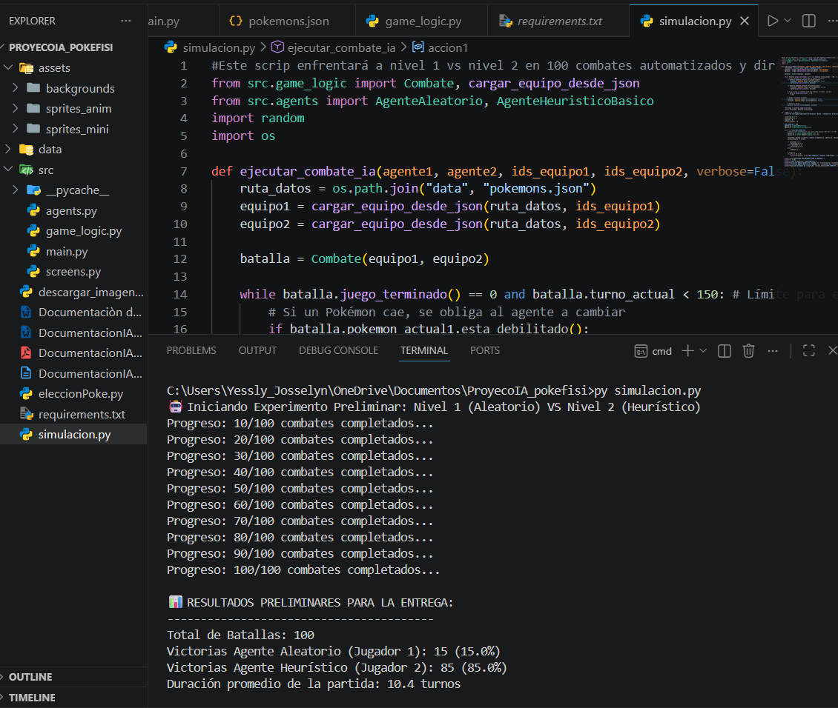
Fase 3: Inteligencia Artificial Avanzada (Semana 5)
Entramos a la parte pesada de Toma de Decisiones y Búsqueda.
- Agente Nivel 3 (Heurística Avanzada): Crear una función de evaluación que considere el número de Pokémon vivos , relación de velocidades , ventajas de tipo y estado del combate. Es crucial que todos estos factores estén normalizados.
- Minimax con Poda Alfa-Beta: Implementar el algoritmo Minimax con profundidad configurable y poda alfa-beta para que el agente planifique sus movimientos a futuro.
Fase 4: Optimización y Entorno Gráfico (Semana 6)
- Algoritmos Genéticos: Implementar un algoritmo evolutivo para encontrar los pesos óptimos de la heurística avanzada (en lugar de hacerlo manualmente). Esto vale el 25% de la nota, así que usaremos librerías como DEAP en Python para facilitarlo.
- Interfaz Gráfica (GUI): Usar Pygame o CustomTkinter para crear la visualización del combate. Aquí es donde cargaremos de forma dinámica los sprites y GIFs desde las URLs de Showdown que mencionaste, dándole un aspecto profesional.
Fase 5: Experimentos y Entrega Final (Semana 7)
- Simulaciones Masivas: Diseñar y ejecutar experimentos enfrentando a los distintos agentes (random vs heurístico vs optimizado).
- Recolección de Métricas: Analizar el impacto de la profundidad de búsqueda y el efecto de la optimización evolutiva , midiendo el win rate y la duración de las partidas.
- Redacción del Artículo Científico: Documentar todo en formato de artículo (Resumen, Introducción, Metodología, Experimentos, Resultados, Discusión, Conclusiones y Referencias).
- Limpieza de Código: Subir todo a un repositorio público de GitHub asegurando que sea reproducible y esté bien documentado.
¿Qué te parece este plan de ataque para empezar a codificar la Fase 1?

